
Školní Jtatelí

Opava
AUTOMOTOLAND CZ s.r.o. Ostravská 1941/38A
748 01 Hlučín
Váš dopis zn. :
Naše značka: Vyřizuje:
Datum: 17. 10. 2018

Obiednávka
Objednáváme u Vás opravu vozidla DUSTER TOUS CHEMIN SPZ 7T8 5025.
S pozdravem
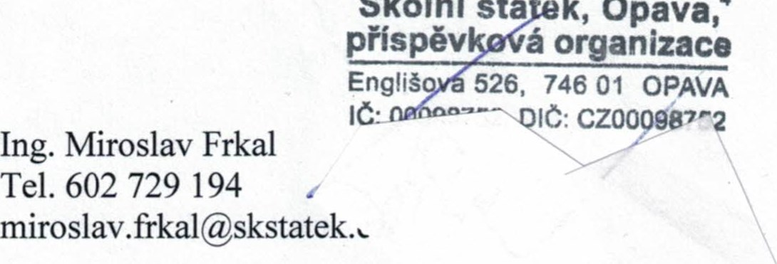
Školní
sta
k,
Opava:

vzĺazoa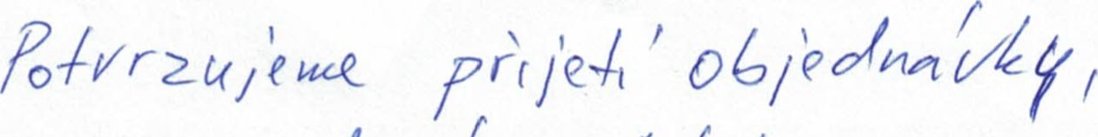

O RENAULT q proc/caQnt 267k42Zf

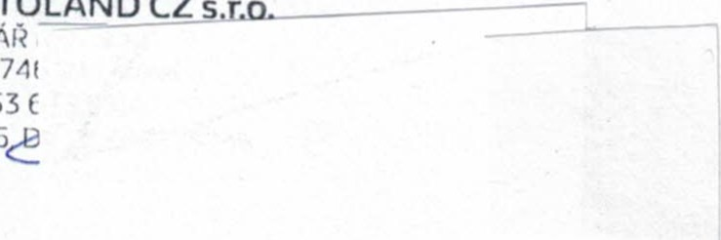
AUTOMOTOLAND CZ s
KONCESIONÁŘ
Těšínská 85,
Tel.: +420 553
IC: 26835746e
Školní statek, Opava, příspěvková organizace, Englišova 526, 746 Ol OPAVA, ČR tel 553 607 1 1 1, fax 553 607 177, email mfo@skstatek.cz, 00098752, DIČ CZ00098752 bankovní spojení ČSOB Opava, č.ú. 1493601/0300, Zřizovací listina Moravskoslezského kraje č.j. ZL/216/2001

